**Международная познавательная викторина**

**«В гостях у буквы «Й»**



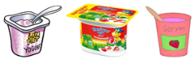**Йога - это упражненья,  
 Йод нам нужен для леченья,  
 Йогурт любит детвора,  
 Йемен - Азия, жара.**

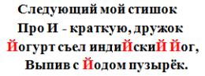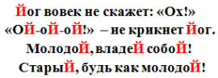

**1.Закрасьте части мозаики с буквой Й карандашом красного цвета .**

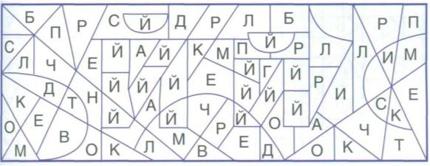

**2. Отгадайте друзья загадку и найдите отгадку. Подсказка: отгадка начинается с буквы Й.**



**Ответ:**

https://im0-tub-ru.yandex.net/i?id=91f9051b5542765d5c23074c8b978682&n=13https://s3.pixers.pics/pixers/700/FO/38/86/70/49/700_FO38867049_f6aa8ac3a09264a35119868e3aefea7b.jpg**3. Допишите вторую часть названия города, находящегося в Америке.**

**Нью – _____________**

**4. Помогите йогу встретиться с коброй.**

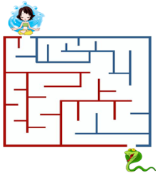

**5. Расшифруйте ребус и вы узнаете, как называется кисломолочный продукт со вкусом фруктов.**

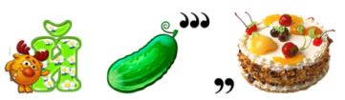

**Ответ:**

**6. Обведи в кружок все буквы Й.**

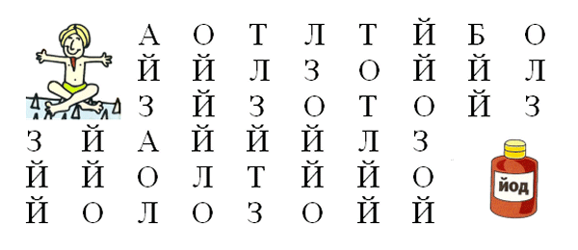

**7. Продолжите чистоговорку с буквой Й.**

**Дождик лей, месяц май, землю щедро....**

**Ответ:**

**8. Определите, где вы слышите звук «Й» в начале, в середине или в конце слова, выделите букву красным цветом?**

 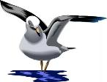 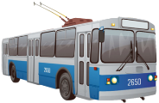

 

**9. Найдите предметы, которые имеют в слове букву Й.**

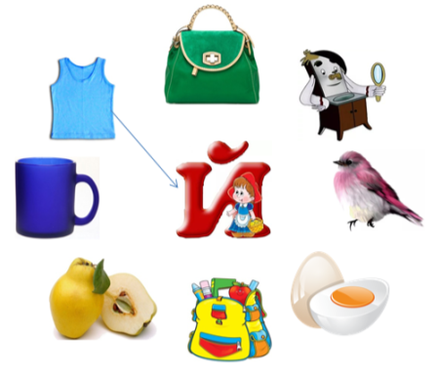

**10. Измените, каждое слово так, чтобы в нем была буква «Й».**

Строитель - стройка

Лить - ___________

Заяц - ___________

Зима - __________

**11. О какой букве идёт речь, в данном стихотворении?**

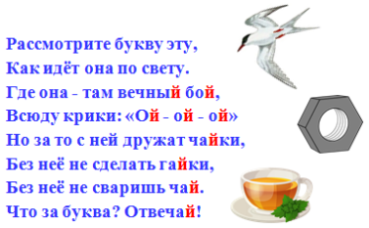

**Ответ:**

**12. Отгадайте, зашифрованное слово. Прочитайте его по первым буквам.** 

**Ответ:**

**13. Раскрасьте изображённый рисунок с буквой Й карандашом зелёного цвета.**

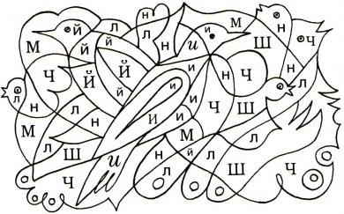

**14. Расшифруйте ребус.**

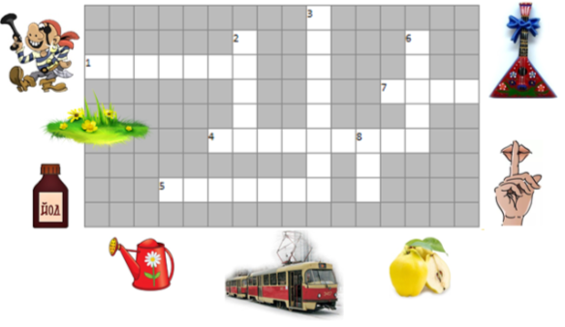

**1. Небольшой луг, обычно на опушке или посреди леса?**

**2. Секрет, который следует хранить от окружающих людей?**

**3. Пират и людоед, промышлявший на территории Африки, персонаж стихотворной сказки «Доктор Айболит» (1936).**

**4. Русский народный щипковый инструмент, который является символом России?**

**5. Вид уличного рельсового общественного транспорта для перевозки пассажиров?**

**6. Сосуд для поливки растений?**

**7. Фрукт с терпким и вяжущим вкусом жёлтого цвета, бывает круглой и грушевидной формы?**

**8. Средство для обеззараживания ран и ссадин?**

**По горизонтали: 1.**

**4.**

**5.**

**7.**

**По вертикали: 2.**

**3.**

**6.**

**8.**